# 輸入內容：

* 1. 預算年度

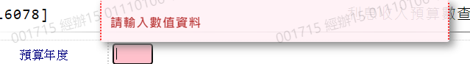

* 1. 預算月份

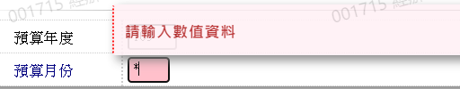

# 輸出內容：

